सुचना
दिनांक – २५/११/२०२५

भारतीय संविधान दिन

सर्व विद्यार्थांना कळविण्यात येते की, राज्यशास्त्र विभागांतर्गत आपल्या महाविद्यालयात २६ नोव्हेंबर २०२५ रोजी भारतीय संविधान दिन साजरा करण्यात येणार आहे.
तरी सर्व विद्यार्थ्यांनी उपस्थित राहणे बंधनकारक आहे.

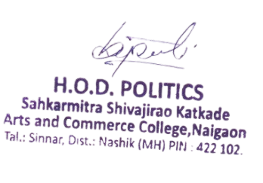
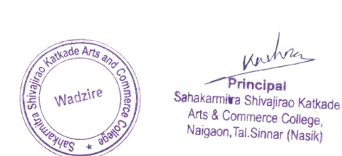

राज्यशास्त्र विभागांतर्गत आयोजित
भारतीय संविधान दिन
कार्यक्रम पत्रिका
दिनांक :- २६/११/२०२५
कार्यक्रमाची रूपरेषा
- स्वागत
- प्रास्ताविक
- प्रमुख अतिथी/मान्यवर :-
- अध्यक्ष :- डॉ. कुणाल कातकाडे सर
सचिव धनलक्ष्मी शिक्षण संस्था
- प्राचार्य :- डॉ.के.टी.खैरनार सर
प्राचार्य:- एस.एस.के. आर्ट्स अँड कॉमर्स कॉलेज वडझिरे
३) मा.उज्वला कातकाडे मॅडम
४) मार्गदर्शक :- प्रा. कापडी एस.सी. (राज्यशास्त्र विभाग प्रमुख)
- सरस्वती पूजन :- माननीय डॉ.कुणाल कातकाडे सर व आदि मान्यवर
- सत्कार
- विद्यार्थ्याचे भाषण
- प्रमुख मान्यवरांचे भाषण
- अध्यक्षांचे मनोगत
- आभार प्रदर्शन :- प्रा.थोरात सर

दिनांक:- २६ नोव्हेंबर २०२५

भारतीय संविधान दिनांचा अहवाल

धनलक्ष्मी शिक्षण संस्था संचालित एस.एस.के.कला आणि वाणिज्य महाविद्यालय येथे राष्ट्रीय सेवा योजना व राज्यशास्त्र विभागांतर्गत भारतीय संविधान दिन साजरा करण्यात आला.
सदर प्रसंगी भारतीय संविधानाची शपथ घेण्यात आली. राष्ट्रीय सेवा योजना कार्यक्रम अधिकार प्रा. पानसरे सर यांनी विद्यार्थ्यांना भारतीय संविधान दिनानिमिताने मार्गदर्शन केले. तसेच राज्यशास्त्र विभाग प्रमुख प्रा.कापडी एस.सी. यांनी विद्यार्थ्यंना भारतीय संविधानाचे माहिती सांगितले. कार्यक्रमाचे सूत्रसंचालन डॉ.महाजन सर यांनी केले.
यावेळी संस्थेचेसरचिटणीस मा.डॉ.कुणाल कातकाडे सर,महाविद्यालयाचे प्राचार्य डॉ.के.टी.खैरनार सर, श्रीमती.उज्वला कातकाडे मॅडम, राष्ट्रीय सेवा योजना अधिकारी प्रा.पानसरे सर, एस.डी.ओ. प्रा.जाधव सर, प्रा.वाघले सर, प्रा.कापडी सर, डॉ.शिरसाठ सर, प्रा.आव्हाड मॅडम, प्रा.खुर्ची मॅडम, प्रा.रीपोटे मॅडम तसेच आदि मान्यवर व विद्यार्थी उपस्थित होते.
कार्यक्रमाचे आभार प्रदर्शन प्रा.थोरात सर यांनी केले.

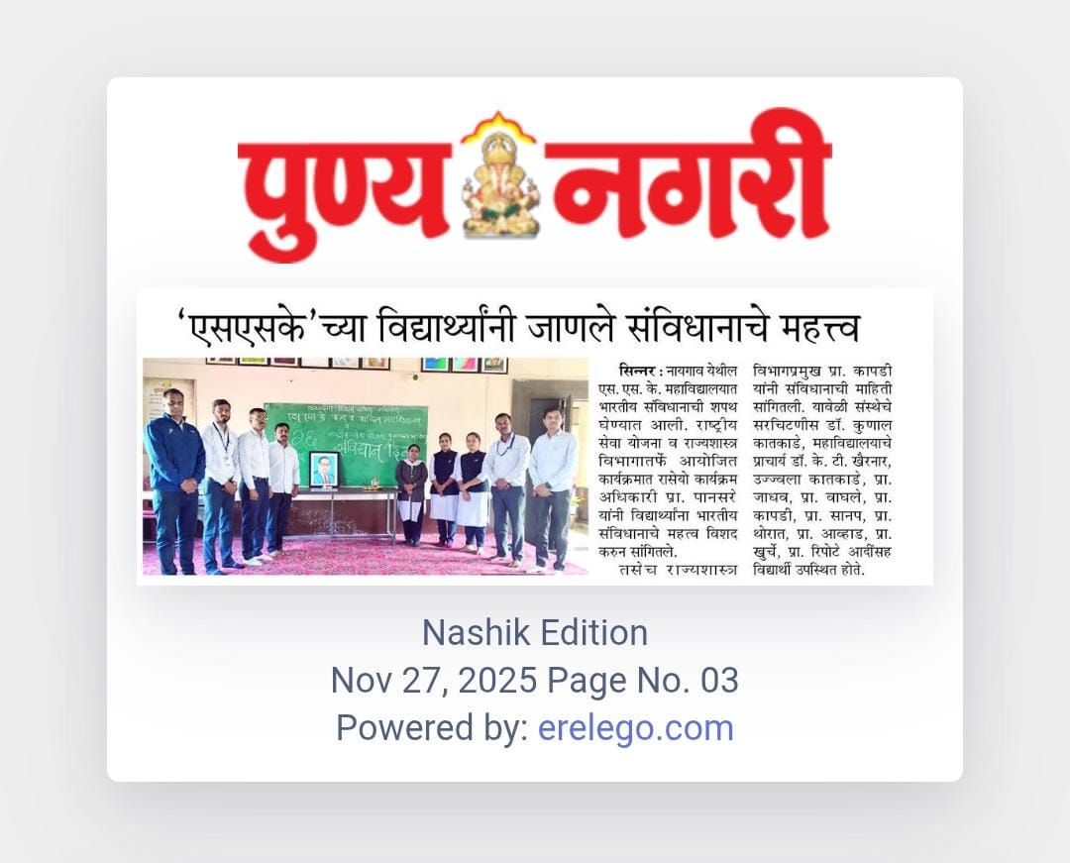
बातमी

